臺南市北區文元國民小學( 11 1 )學年度書包減重成果表

班級: (二) 年( 2) 班
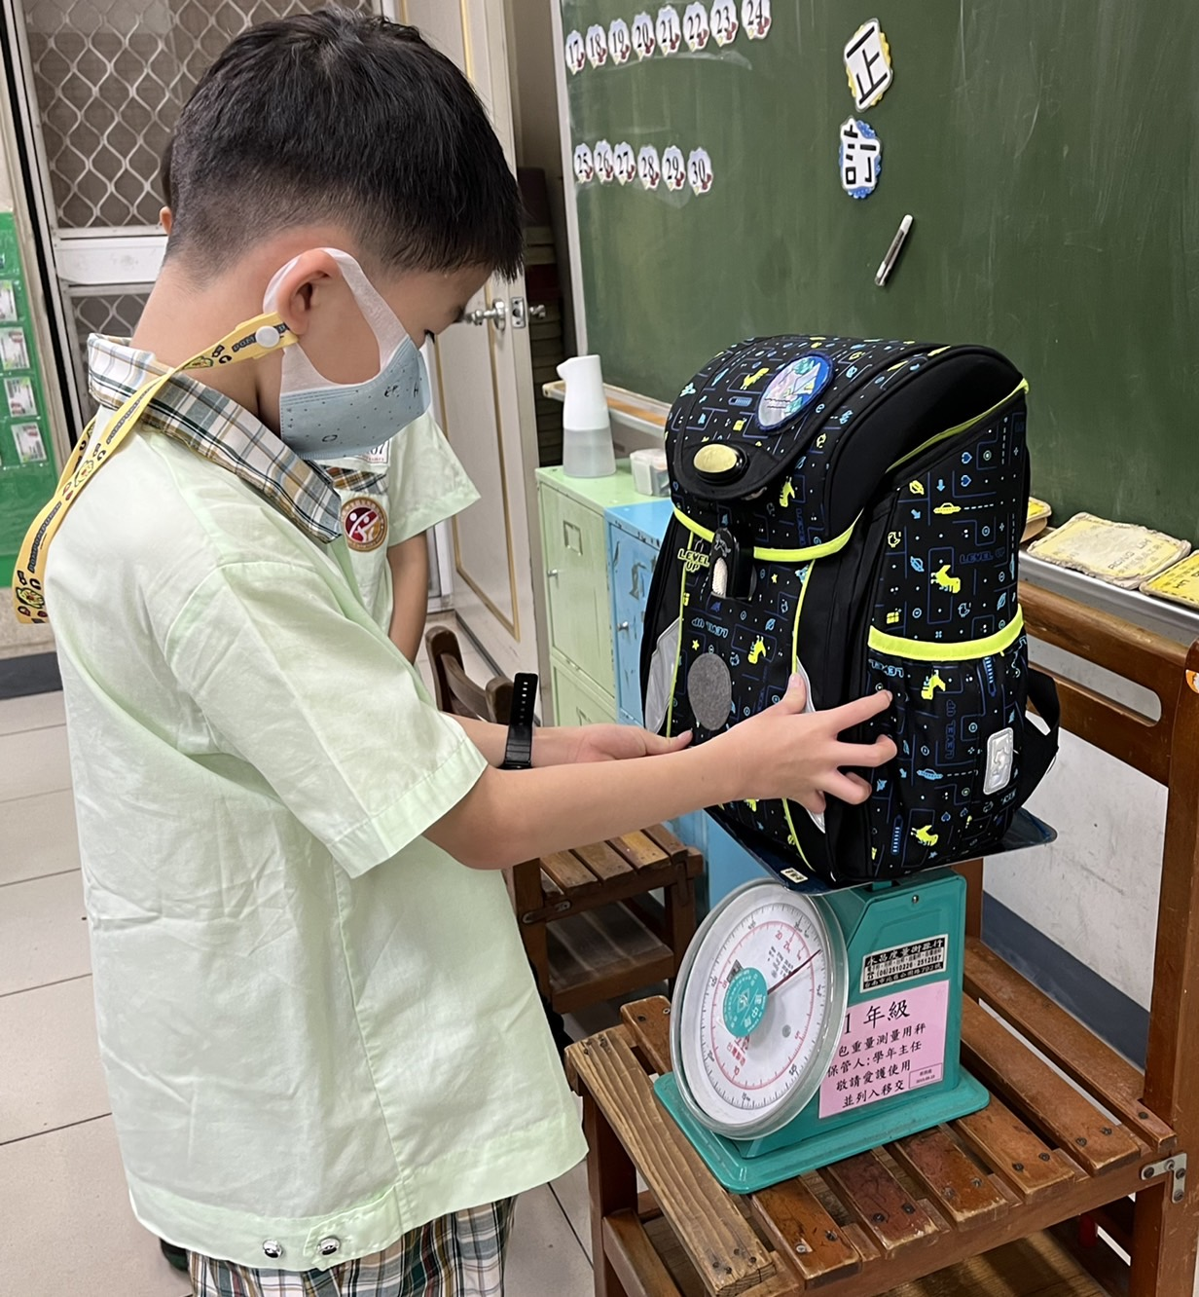
書包減重標準：書包八分，體重一分。小心翼翼將書包放在磅秤上，看看是不是合格
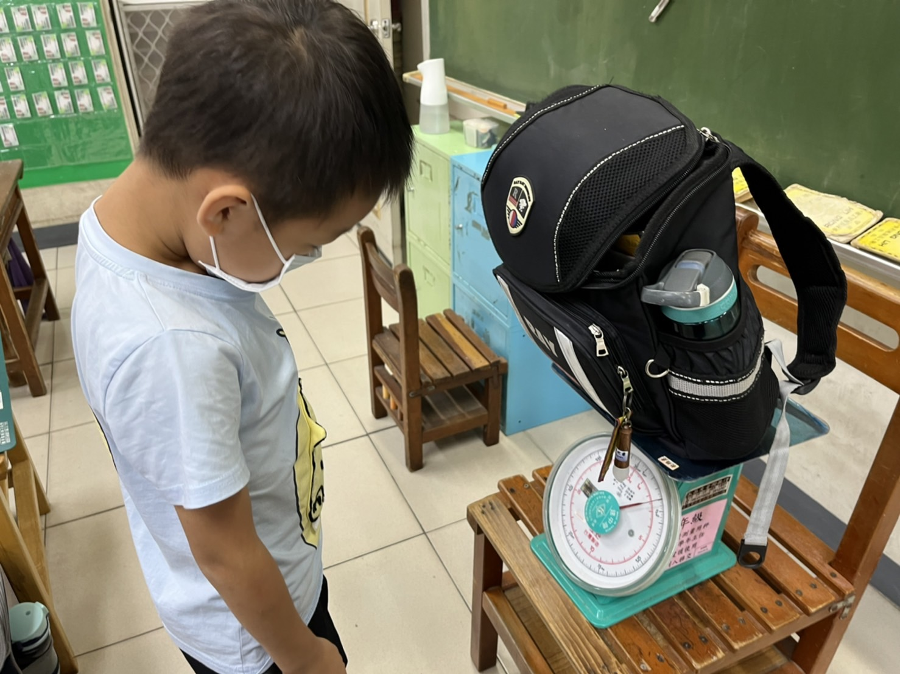
減輕書包重量的方法：到校用飲水機裝水，解渴省力。

